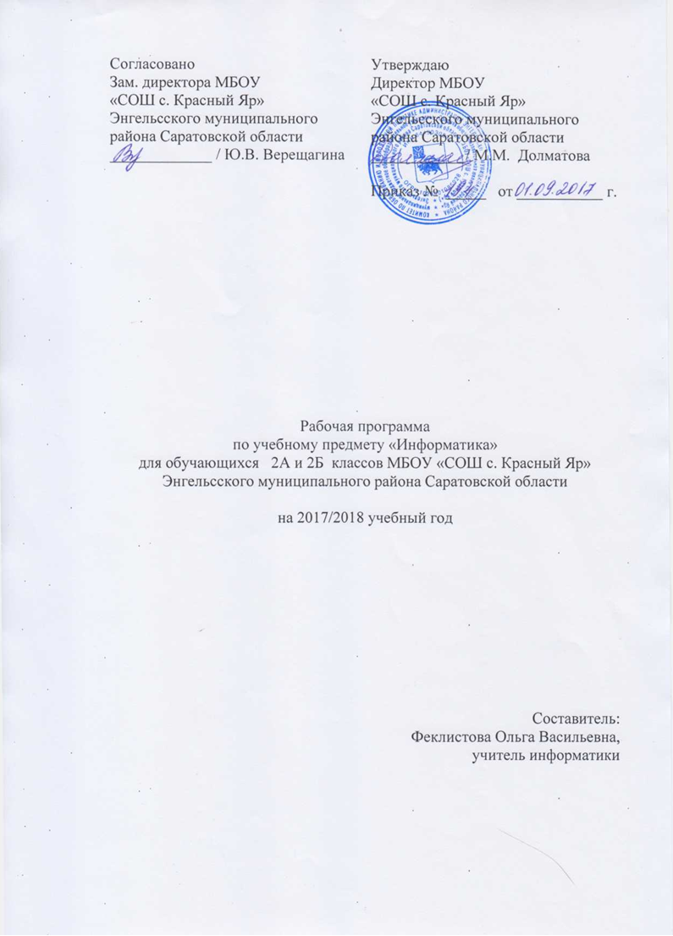
Пояснительная записка

Рабочая программа по курсу «Информатика» для учащихся 2А и 2Б классов составлена на основе рекомендаций основной образовательной программы начального общего образования школы, разработана в соответствии с требованиями Федерального государственного образовательного стандарта начального общего образования и авторской программы по «Информатике и ИКТ» для 2-4 классов начальной общеобразовательной школы Н. В. Матвеевой, Е. Н. Челак, Москва, БИНОМ – 2013г.
Предмет «Информатика и ИКТ» относится к образовательной области «Математика». Изучается в течении 10 лет со 2 по 11 класс. Реализуется за счет часов образовательного процесса.
По плану 1 час в неделю, 34 часа в год.

Планируемые результаты усвоения учебного предмета

Личностные результаты
- критическое отношение к информации и избирательность её восприятия;
- уважение к информации о частной жизни и информационным результатам других людей;
- осмысление мотивов своих действий при выполнении заданий с жизненными ситуациями;
- начало профессионального самоопределения, ознакомление с миром профессий, связанных с информационными и коммуникационными технологиями.

Метапредметные результаты
- освоить способы решения проблем творческого и поискового характера;
- сформировать умения планировать, контролировать и оценивать учебные действия в соответствии с поставленной задачей и условиями её реализации;
- уметь использовать знаково-символических средств представления информации для создания моделей изучаемых объектов и процессов, схем решения учебных и практических задач;
- активно использовать речевые средства и средства информационных и коммуникационных технологий для решения коммуникативных и познавательных задач;
- использовать различные способы поиска, сбора, обработки, анализа, организации, передачи и интерпретации информации в соответствии с коммуникативными и познавательными задачами и технологиями учебного предмета, в том числе умения вводить текст с помощью клавиатуры, фиксировать (записывать) в цифровой форме измеряемые величины и анализировать изображения, звуки, готовить своё выступление и выступать с аудио-, видео- и графическим сопровождением;
- осознанно строить речевое высказывание в соответствии с задачами коммуникации и составлять тексты в устной и письменной форме;
- овладеть логическими действиями сравнения, анализа, синтеза, обобщения, классификации по родовидовым признакам, установления аналогий и причинно-следственных связей, построения рассуждений, отнесения к известным понятиям;
- уметь слушать собеседника и вести диалог; признавать возможность существования различных точек зрения и права каждого иметь свою; излагать своё мнение и аргументировать свою точку зрения и оценку событий;
- конструктивно разрешать конфликты посредством учёта интересов сторон и сотрудничества;
- овладеть начальными сведениями о сущности и особенностях информационных объектов, процессов и явлений действительности;
- овладеть базовыми предметными и межпредметными понятиями, отражающими существенные связи и отношения между объектами и процессами.

Предметные результаты
- представлять, анализировать и интерпретировать данные;
- работать с таблицами, схемами, графиками и диаграммами с помощью компьютерных средств;
- владеть основами пространственного воображения;
- уметь исследовать, распознавать и изображать геометрические фигуры;
- уметь описывать объекты реальной действительности, т.е. представлять информацию о них различными способами (в виде чисел, текста, схемы, таблицы);
- знать правила работы с компьютером и технику безопасности;
- уметь определять истинность простых логических выражений;
- уметь создавать информационные модели компьютерными средствами;
- уметь составлять алгоритм решения задачи различными способами: текстовым или графическим;
- иметь представление о процессе управления;
- уметь приводить примеры управления в повседневной жизни.

Содержание учебного предмета

№ | Название раздела, темы | Количество часов | Использование ИКТ (кол-во часов) | Использование проектной деятельности (кол-во часов) | Использование исследовательской деятельности (кол-во часов) | Контроль
 |  |  |  |  |  | Вид контроля | Кол-во часов
 | Виды информации. Человек и компьютер | 8 | 6 | 2 | 2 | Контрольная работа №1 | 1
 | Кодирование информации | 8 | 5 | 2 | 3 | Контрольная работа №2 | 1
 | Информация и данные | 8 | 7 | 2 | 3 | Контрольная работа №3 | 1
 | Документ и способы его создания | 7 | 5 | 2 | 2 | Контрольная работа №4 | 1
 | Повторение | 4 | 4 |  |  | Итоговое контрольное тестирование | 1
 | Итого | 34 | 26 | 8 | 10 |  | 5

График выполнения практической части по программе

Четверть | Тема раздела | № урока в тематическом планировании | Вид контроля | Дата
I четверть | Виды информации. Человек и компьютер | 1-8 | Контрольная работа №1 | 17.10
II четверть | Кодирование информации | 8-16 | Контрольная работа №2 | 19.12
III четверть | Информация и данные | 17-23 | Контрольная работа №3 | 20.02
IV четверть | Документ и способы его создания | 24-30 | Контрольная работа №4 | 24.04
IV четверть | Итоговое повторение | 30-34 | Итоговое контрольное тестирование | 8.05

Тематическое планирование

№ урока | Наименование темы урока | Кол-во часов | Дата проведения |  | Корректировка/ причины
№ урока | Наименование темы урока | Кол-во часов | план | факт | Корректировка/ причины
Глава 1. Виды информации. Человек и компьютер
 | Правила поведения в кабинете информатики. Человек и информация. | 1 | 5.09
 | Какая бывает информация | 1 | 12.09
 | Источники информации | 1 | 19.09
 | Приемники информации | 1 | 26.09
 | Компьютер и его части | 1 | 3.10
 | Повторение по теме «Виды информации. Человек и компьютер». Подготовка к контрольной работе | 1 | 10.10
 | Контрольная работа по теме «Виды информации. Человек и компьютер» | 1 | 17.10
 | Работа над ошибками. Разбор задач, вызвавших наибольшее затруднение. | 1 | 24.10
Глава 2. Кодирование информации
 | Носители информации | 1 | 7.11
 | Кодирование информации | 1 | 14.11
 | Кодирование информации | 1 | 21.11
 | Письменные источники информации | 1 | 28.11
 | Языки людей и языки программирования | 1 | 5.12
 | Кодирование информации. Обобщающий урок. | 1 | 12.12
 | Контрольная работа по теме «Кодирование информации» | 1 | 19.12
 | Работа над ошибками. Разбор задач, вызвавших наибольшее затруднение. | 1 | 26.12
Глава 3. Информация и данные
 | Текстовые данные | 1 | 16.01
 | Графические данные | 1 | 23.01
 | Числовая информация | 1 | 30.01
 | Десятичное кодирование. | 1 | 6.02
 | Числовые данные | 1 | 13.02
 | Повторение. Контрольная работа «Информация и данные» | 1 | 20.02
 | Работа над ошибками. Разбор задач, вызвавших наибольшее затруднение. | 1 | 27.02
Глава 4. Документ и способы его создания
 | Документ и его создание | 1 | 6.03
 | Электронный документ и файл | 1 | 13.03
 | Поиск документа | 1 | 20.03
 | Создание текстового документа. | 1
 | Создание графического документа. | 1 | 10.04
 | Повторение, работа со словарем и/или тестирование | 1 | 17.04
 | Контрольная работа по теме «Документ и способы его создания» | 1 | 24.04
 | Работа над ошибками. | 1 | 1.05
 | Итоговое контрольное, тестирование | 1 | 8.05
 | Работа над ошибками | 1 | 15.05
 | Обобщающее повторение | 1 | 22.05

Информационно – методическое обеспечение

Учебно – методический комплекс (УМК)
- М.Н. Бородин. Информатика. Программы для общеобразовательных учреждений. 2-11 классы. БИНОМ. Лаборатория знаний, 2010.
- Е. П. Бененсон, А. Г. Паутова.Г. Методическое пособие для учителя. Информатика и ИКТ 2 класс [Текст]/.- М.: Академкнига/учебник, 2010.
- Рекомендации по преподаванию информатики на основе УМК БИНОМ для 2-11 классов 2013-2014 учебный год
- Материалы авторской мастерской Босовой Л.Л. (metodist.lbz.ru)

Литература для учителя
- Авторская программа курса информатики для 2-4 классов начальной общеобразовательной школы «Информатика. Программа для начальной школы: 2 – 4 классы (ФГОС)/ Н.В.Матвеева, М.С. Цветкова. – М.: Бином. Лаборатория знаний, 2012 г;
- Методическое пособие для учителя. «Обучение информатике» 2 – 4 классы, Н. В. Матвеева, Е.Н. Челак, Н. К. Конопатова, Л. П. Панкратова, М.: БИНОМ. Лаборатория знаний, 2012г;
- Учебник (ФГОС) в 2 частях «Информатика и ИКТ» 4 класс, М.: БИНОМ. Лаборатория знаний, 2013 г;
- Дидактические материалы для организации тематического контроля по информатике в начальной школе: методическое пособие. Аверкин Ю. А. / Матвеева Н. В. / Рудченко Т. А. / Семенов А. Л. Издательство: БИНОМ. Лаборатория знаний. 2012 г.

Литература для обучающихся
1. Матвеева Н.В., Челак Е.Н., Конопатова Н.К. Информатика. Учебники для 2 классов (1-2 части). – М.: БИНОМ. Лаборатория знаний, 2013
2. Матвеева Н.В., Челак Е.Н, Конопатова Н.К, Л.П. Панкратова. Информатика. Рабочие тетради для 2 классов. (1-2 части); – М.: БИНОМ. Лаборатория знаний, 2013
3. Матвеева Н.В., Челак Е.Н, Конопатова Н.К, Л.П. Панкратова, Н.А Нурова Тетради для контрольных работ 2 классы– М.: БИНОМ. Лаборатория знаний, 2014
4. ЭОР Единой коллекции к учебнику Н.В. Матвеевой и др. «Информатика», 2-4 класс (http://school-collection.edu.ru/)– М.: БИНОМ. Лаборатория знаний, 2012

Образовательные электронные ресурсы:
- Методическая служба. Издательство Бином. Лаборатория знаний http://metodist.lbz.ru/authors/informatika
- ЭОР Единой коллекции к учебнику Н.В. Матвеевой и др. «Информатика», 2 класс (http://school-collection.edu.ru/)
- ЭОР Единой коллекции «Виртуальные лаборатории» для 2-4 классов
- (http://school-collection.edu.ru/)
- ЭОР Единой коллекции «Виртуальные лаборатории» для 2-4 классов
- (http://school-collection.edu.ru/)
- ЭОР Единой коллекции к учебнику Н.В. Матвеева и др. «Информатика», 2 класс (http://school-collection.edu.ru/ )
- ЭОР Единой коллекции «Виртуальные лаборатории» (http://school-collection.edu.ru/catalog/rubr/473cf27f-18e7-469d-a53e-08d72f0ec961/?interface=pupil&class[]=45&subject[]=19 )
- Авторская мастерская Н.В. Матвеевой (http://metodist.lbz.ru/authors/informatika/4/ )
- Лекторий «ИКТ в начальной школе» (http://metodist.lbz.ru/lections/8/ )
- Национальная образовательная инициатива «Наша новая школа» (http://президент.рф/news/6683)
- Концепция духовно-нравственного развития и воспитания личности гражданина России (http://standart.edu.ru/catalog.aspx?CatalogId=985)
- Федеральный Государственный образовательный стандарт основного общего образования (http://standart.edu.ru/catalog.aspx?CatalogId=2587)
- Фундаментальное ядро содержания общего образования (http://standart.edu.ru/catalog.aspx?CatalogId=2619)
- Примерная основная образовательная программа образовательного учреждения (http://standart.edu.ru/catalog.aspx?CatalogId=6400)
- Система гигиенических требований к условиям реализации основной образовательной программы основного общего образования (http://standart.edu.ru/catalog.aspx?CatalogId=2671)
- Приказ об изменениях в учебном плане (http://www.edu.ru/db/mo/Data/d_11/m1994.html)

